附件4
石家庄市井陉矿区人民检察院
2024年度整体支出绩效自评报告

贯彻落实市委市政府《关于全面落实预算绩效管理的实施意见》（石发﹝2019﹞8号）文件精神，遵循“科学性、规范性、客观性和公正性”的原则，对石家庄市井陉矿区人民检察院2024年整体支出情况实施了财政支出绩效自评价，形成本评价报告。
一、部门基本情况
（一）部门概况
1.部门职能
（1）深入贯彻习近平新时代中国特色社会主义思想，深入贯彻党的路线方针和决策部署，坚持党对检察工作的绝对领导，坚决维护习近平总书记的核心地位，坚决维护党中央权威和集中统一领导。
（2）依法向区人民代表大会及其常务委员会提出议案。
（3）贯彻落实检察工作方针、总体规划，研究制定检察工作计划并组织实施。
（4）依照法律规定对直接受理的刑事案件行使侦查权。
（5）负责对管辖的各类刑事案件依法审查批准逮捕、决定逮捕、提起公诉。
（6）负责应由本院承办的刑事、民事、行政诉讼活动及刑事、民事、行政判决和裁定等生效法律文书执行的法律监督工作。
（7）负责应由本院承办的提起公益诉讼工作。
（8）依法受理核准追诉案件，审查是否上报。
（9）负责应由本院承办的对看守所、社区矫正等执法活动的法律监督工作。
（10）受理向本院的控告申诉。
（11）组织检察工作中法律政策具体应用问题的研究；组织开展检察理论研究工作。
（12）负责检察人员思想政治教育和业务培训工作；按照权限管理检察官和其他工作人员。
（13）负责本院检务督察工作。
（14）负责本院检务保障以及检察技术、信息化建设工作。
（15）完成其他应当由本院负责的工作。
2.组织机构及人员情况
（一）办公室。负责日常政务、办理文电、会务、机要、文秘、档案、保密、检务公开等工作；协调督办上级重要工作、批办事项；负责人大代表联络及管理检务协作、经费资产、基础建设、科技装备、交通工具、接待、后勤服务、检察技术、信息化建设等工作。
（二）第一检察部。负责刑事犯罪及涉未成年人犯罪案件的审查逮捕、审查起诉，开展相关立案监督、侦查监督、审判监督及相关案件的补充侦查，办理相关刑事申诉案件；负责检察机关社会治安综合治理工作；开展未成年人司法保护和预防未成年人犯罪工作。
（三）第二检察部。负责对申请监督和提请抗诉的民事、行政案件的审查、抗诉，对区人民法院民事、行政诉讼活动进行监督，对审判监督程序以外的其他民事、行政审判程序中审判人员的违法行为提出检察建议，对民事、行政执行活动实行法律监督。开展民事、行政支持起诉工作，办理民事、行政申诉案件；负责办理生态环境和资源保护、食品药品安全、国有财产保护、国有土地使用权出让等领域的行政公益诉讼案件，侵害英雄烈士姓名、肖像、名誉、荣誉的公益诉讼案件；负责对区人民法院开庭审理的公益诉讼案件派员出席法庭，依照有关规定提出检察建议。办理公益诉讼申诉案件。
（四）第三检察部。负责对看守所和社区矫正等执法活动监督，对法律规定的司法工作人员利用职权实施的非法拘禁、刑讯逼供、非法搜查等侵犯公民权利、损害司法公正犯罪的侦查。负责案件受理流转、办案流程监控、涉案财物监管、法律文书监管、案件信息公开、案件质量评查、业务考评和统计分析；负责人民监督员工作及业务应用系统的应用。负责检察调研及理论研究，司法体制改革综合协调工作；承办本院检察委员会日常工作。受理控告、申诉、信访；承办国家赔偿案件和国家司法救助案件；负责接待群众来访、处理群众来信（含电、网等）事项。
（五）政治部（司法警察大队）。负责干部人事、教育培训、检察宣传、表彰奖励、舆情应对、党建群团、党风廉政、检务督察、离退休等工作。负责司法警务工作；负责提押、看管、送达等工作，配合检察监督事项。
政法专项编制27名。设检察长1名，副检察长3名，政治部主任1名（副科长级），检察委员会专职委员2名（副科长级）；内设机构股级领导职数6正4副。
3.资产情况
2024年末固定资产总量为1512.55万元。
（二）部门收支预决算情况
我院2024年预算收入为955.2万元，其中财政拨款955.2万元，占总预算的100%。整体预算中，人员经费预算644.33万元，日常公用经费预算69.72万元（包含“三公经费”预算10.20万元），项目经费预算241.15万元。
我院2024年整体支出为829.34万元。
（三）部门整体支出绩效目标、指标
1.总体绩效目标
2024年我院将坚持以习近平新时代中国特色社会主义思想为指导，深入贯彻习近平法治思想，深入学习宣传贯彻党的二十大精神，坚持党对检察工作的绝对领导，坚决维护习近平总书记的核心地位，坚决维护党中央权威和集中统一领导。按照“讲政治、顾大局、谋发展、重自强”总体要求，依法全面正确履行法律监督职能，坚持不懈做好服务经济发展、深化检察公益诉讼、推进“四大检察”、“十大业务”均衡发展，不断加强检察队伍正规化专业化职业化建设，确保各项检察工作稳步健康发展。坚决落实《中共中央关于加强新时代检察机关法律监督工作的意见》，全面执行省、市、区委和上级检察机关各项决策部署要求，坚持“三个务必”，牢记新时代新征程党的中心任务，全面履行检察职责，综合运用监督手段，更深融入法治国家、法治政府、法治社会一体建设，踔厉奋发、勇毅前行，以止于至善、求极致的精神，为推进中国式现代化贡献检察力量。检察建议采纳率不低于80%，案件审结率不低于85%，购置设备合格率100%，办公设备购置能够对办公环境有效改善。
2.分项绩效目标
（1）强化政治学习，提高政治站位
绩效目标：旗帜鲜明讲政治，始终坚持党对检察工作的绝对领导，始终坚持“从政治上看”各项检察工作，切实把政治层面的要求逐项分解映射到每一项具体检察实践，坚决做到忠诚捍卫“两个确立”，增强“四个意识”、坚定“四个自信”、做到“两个维护”。
绩效指标：加强干警的党性修养和政治理论素养，提高干警综合素质，严守党的政治纪律和政治规矩，把学习教育贯穿始终，保障各类学习教育活动顺利开展，不断提高全体检察干警的政治素质、业务素质、职业道德素质。全年组织开展党建活动的数量不少于2次，及时合理保障各项活动，专题活动推进效果良好。
（2）依法能动履职、服务大局发展
绩效目标：坚持总体国家安全观，以更大力度和更高效率依法严惩群众反映强烈的各类违法犯罪活动，综合运用打击、保护、监督、服务等手段，平等保护各类市场主体，全力推进涉案企业合规工作，营造更优法制化营商环境，打赢“三场硬仗”目标实现。
绩效指标：努力提升办案质效和检察公信力，深化检务公开，查办案件及实施检察监督案件的数量超过200件，审结的案件占受理案件的比例达到85%以上，通过办理案件，稳定社会环境，收到良好的社会效果，通过项目实施促进社会稳定水平明显提高。
（3）精准规范履职，提升监督质效
绩效目标：更加注重法治理念引领，加强数字检察大数据创新应用，全面精准抓实以“3456“业务质效管理机制为核心的”质效建设年“活动，进一步加强对诉讼活动的法律监督，着力完善公益诉讼制度，以能动履职促诉源治理、提升检察工作质效。
绩效指标：保护未成年人司法权力，全年对涉案未成年人的成长环境等开展社会调查不少于5人次，对附条件不起诉的未成年人开展考察帮教活动不少于2人次，查办公益诉讼、生态环境等各类案件不少于20件，通过经费的使用保障年度计划顺利实施，达到预期效果，提升社会稳定性。
（4）坚持人民至上，践行司法为民
绩效目标：坚持以双赢多赢共赢理念汇聚民生保障合力，加大人民群众关心关注领域监督办案力度，常态化抓好群众信访“件件有回复”、公开听证、司法救助、支持起诉、行政争议实质性化解等工作，努力让人民群众的获得感、幸福感、安全感更加充实、更有保障、更可持续。
绩效指标：加强与人大代表、政协委员和社会各界的常态化联系，主动通报检察工作情况，及时赠阅期刊，全年订阅期刊数量不少于50份，加强立案侦查案件的监督。积极参与市域社会治理现代化，针对案件反映出的倾向性问题和管理漏洞，及时提出检察建议，检察建议被采纳案件占全部检察建议案件的80%以上。
（5）夯实基础建设，打造过硬队伍
绩效目标：持续加强政治建设，进一步健全完善“联合党支部”模式，狠抓党风廉政建设，切实把政治、业务、队伍建设融为一体，一以贯之锻造堪当时代重任的高素质检察队伍。
绩效指标：优化干部培养、使用、管理机制，深化业务培训，提升司法理念，全年参加培训10次以上，保障各项计划按时完成。购置设备及时到位，验收合格率100%，办公效率显著提升。
（6）注重检察宣传，提升办案办公效率
绩效目标：提升两微一端一网的整体水平，运用图文、视频等形式展示检察机关的亮点工作，做好先进典型、事迹的宣传。加强检察原创作品制作，加强警示教育，提高公众对违法犯罪危害的认识。监测社会热点话题、突发事件，从正面引导舆论和宣传，构建积极向上的主流舆论。保证办公楼的各项设施设备正常运转，及时解决各种故障，消除安全隐患。
绩效指标：运用微信、微博、今日头条等新媒体客户端，全年新媒体平台转发、点赞、在看量超过2000次，全方位开展检察宣传建设；全年组织宣传活动10次以上，宣传效果较上一年持续提升。及时高效搜集、处置舆情信息。排查用水、用电、消防等安全隐患、保证办公秩序的次数不少于10次，设施设备故障报修后及时做出处理，故障维修合格率100%。
（7）适应信息化发展新趋势，保证办公办案安全
绩效目标：通过购买安全设备及杀毒软件等，保障工作网的正常运转，提高检察业务工作效率，降低故障率。
绩效指标：及时购买杀毒软件服务，保证全年设备运行中的故障时间减少，保障信息系统安全运行，检测合格率达到95%以上。
二、自评工作开展情况
（一）自评的组织工作
为保证绩效评价工作顺利开展，我院成立了绩效评价工作小组，主管办公室院领导任组长，办公室主任为副组长，下设立专门绩效管理办公室，具体负责绩效评价的组织管理工作和实施工作。
- 自评的方法和过程
1.评价方法
根据相关资料及项目特点，采取定量分析与定性分析相结合的方法，运用数量分析法、比率分析法、现场核查法、访问法等方法开展评价工作。
2.实施过程
（1）前期准备
一是按照绩效评价工作要求，明确绩效评价的内容和范围，初步制定绩效评价工作方案。二是充分征求相关部门和有关人员意见，对工作方案进一步修改、完善。三是通知各相关部室提供相关资料，主要包括办理案件数量、结案率之受理数、结案率之审结数、佐证项目财务资料等，为实施评价工作奠定基础。
（2）组织实施
评价工作小组对项目绩效目标的相关佐证材料进行收集、梳理。第一，对相关资料进行查阅、核实、分析，确保所提供数据和资料真实、可靠。第二，将项目资料按照评价体系指标分类，形成资料清单。第三，逐一梳理各文件内容，对存在的问题予以说明。第四，与相关人员进行沟通，对照核实资料清单，确保项目资料完整性，保证项目资料、实施流程、存在的问题及重点信息同时展现。
小组成员根据项目实际情况，建立绩效评价指标体系，并通过分析收集的数据、资料，对项目的实施进行评分，形成项目绩效评分表。
（3）撰写绩效评价报告
根据项目绩效评价结果，撰写绩效评价报告，并形成绩效评价档案。
三、部门整体支出绩效目标实现情况及指标分析
- 总体绩效目标实现情况
2024年我院坚持以习近平新时代中国特色社会主义思想为指导，深入贯彻习近平法治思想，深入学习宣传贯彻党的二十大精神，坚持党对检察工作的绝对领导，坚决维护习近平总书记的核心地位，坚决维护党中央权威和集中统一领导。按照“讲政治、顾大局、谋发展、重自强”总体要求，依法全面正确履行法律监督职能，坚持不懈做好服务经济发展、深化检察公益诉讼、推进“四大检察”、“十大业务”均衡发展，不断加强检察队伍正规化专业化职业化建设，确保各项检察工作稳步健康发展。坚决落实《中共中央关于加强新时代检察机关法律监督工作的意见》，全面执行省、市、区委和上级检察机关各项决策部署要求，坚持“三个务必”，牢记新时代新征程党的中心任务，全面履行检察职责，综合运用监督手段，更深融入法治国家、法治政府、法治社会一体建设，踔厉奋发、勇毅前行，以止于至善、求极致的精神，为推进中国式现代化贡献检察力量。
（二）分项绩效目标实现情况及指标分析
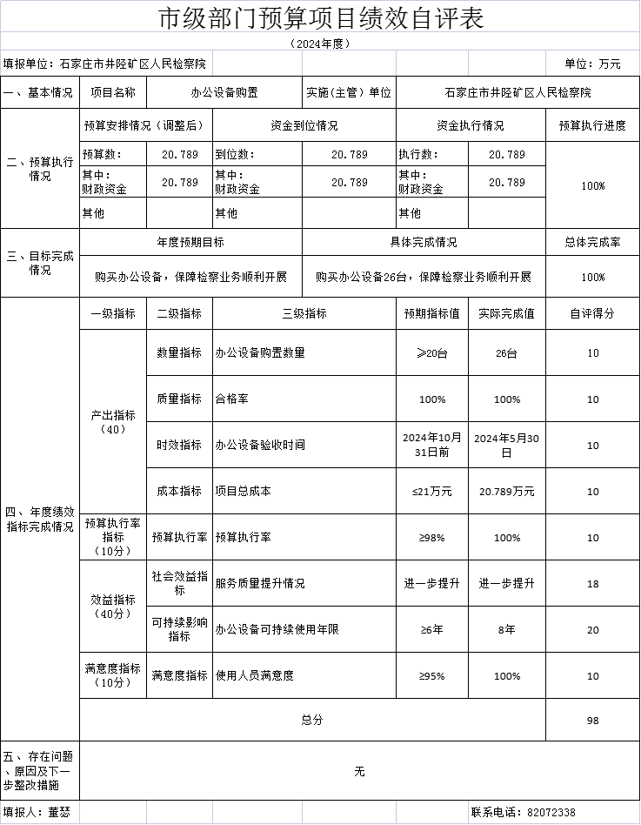1.办公设备购置支出自评综述：根据年初设定的绩效目标，项目支出自评得分98。全年预算数为20.789万元，执行数为20.789万元，项目绩效完成情况：优秀。发现的主要问题：无。
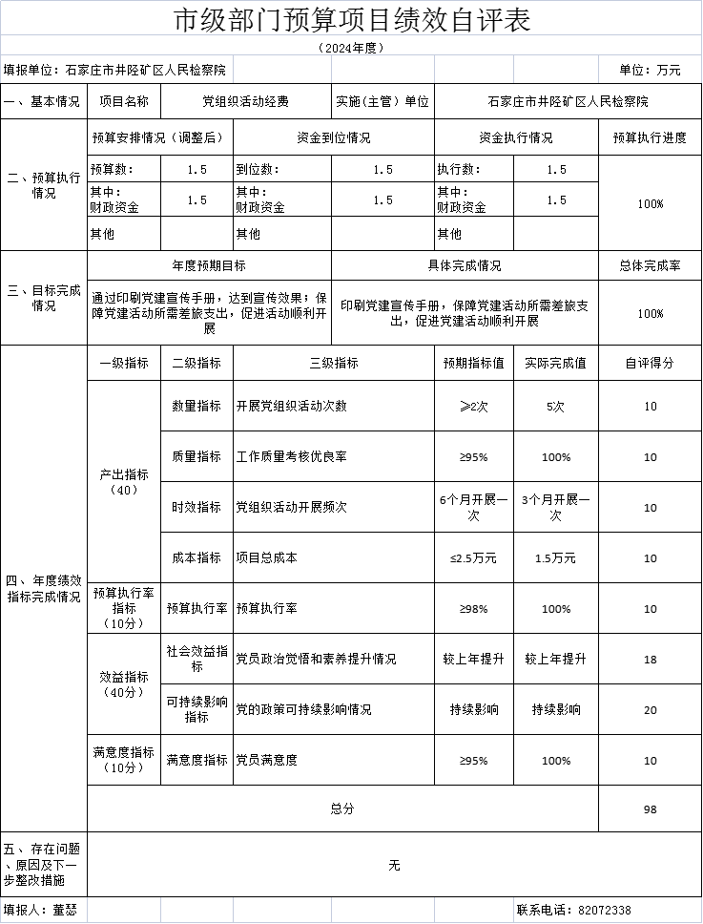2.党组织活动经费支出自评综述：根据年初设定的绩效目标，项目支出自评得分为98。全年预算数为1.5万元，执行数为1.5万元，项目绩效完成情况：优秀。发现的主要问题：无。
3.文件资料印刷费支出自评综述：根据年初设定的绩效目标，项目支出自评得分为98。全年预算数为1万元，执行数为1万元，项目绩效完成情况：优秀。发现的主要问题：无。
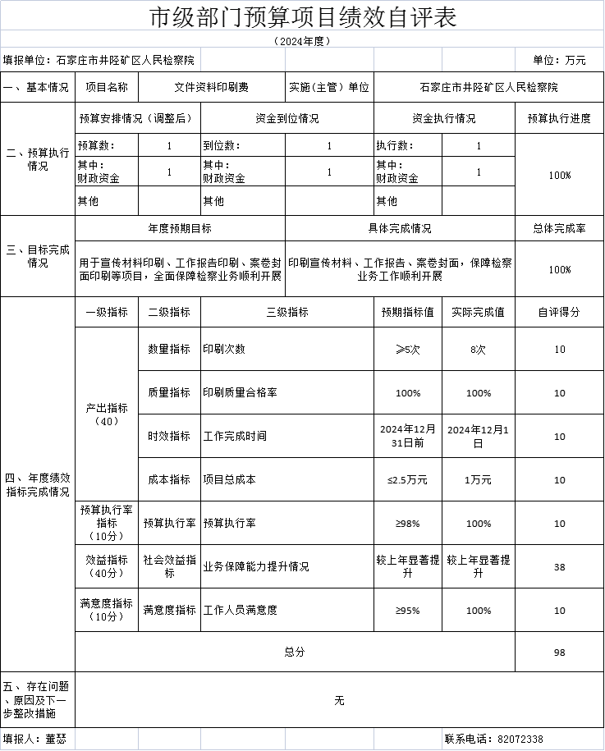4.劳务派遣经费支出自评综述：根据年初设定的绩效目标，项目支出自评得分为98。全年预算数为19.21708万元，执行数为19.21708万元，项目绩效完成情况：优秀。发现的主要问题：无。
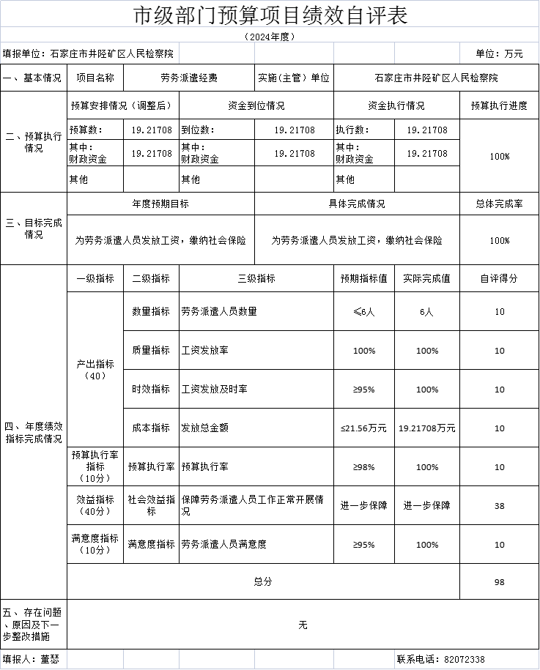5.聘用制书记员经费支出自评综述：根据年初设定的绩效目标，项目支出自评得分为98。全年预算数为60.37777万元，执行数为60.37777万元，项目绩效完成情况：优秀。发现的主要问题：无。
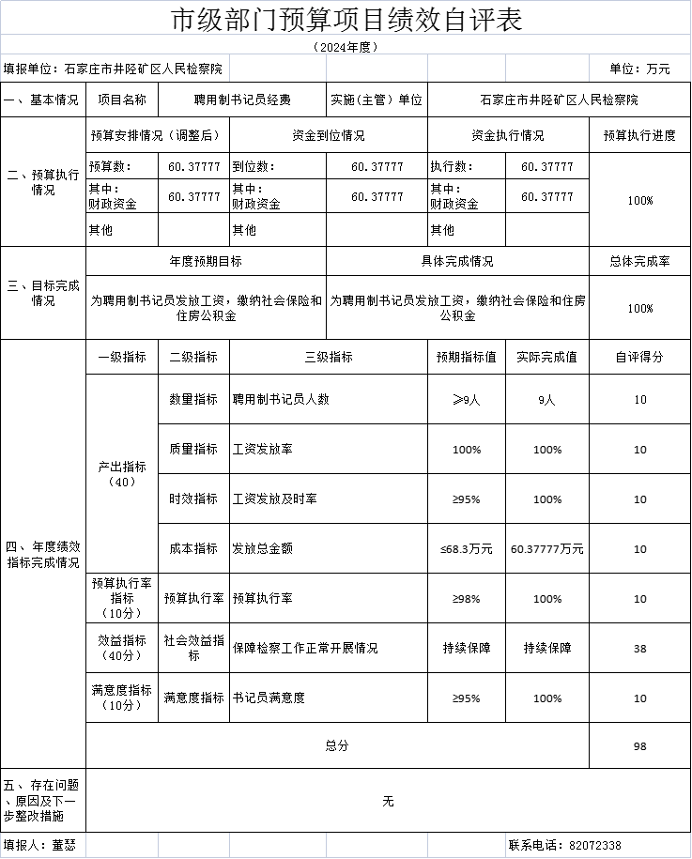6.运转保障经费支出自评综述：根据年初设定的绩效目标，项目支出自评得分为98。全年预算数为31.29万元，执行数为31.2878万元，项目绩效完成情况：优秀。发现的主要问题：无。
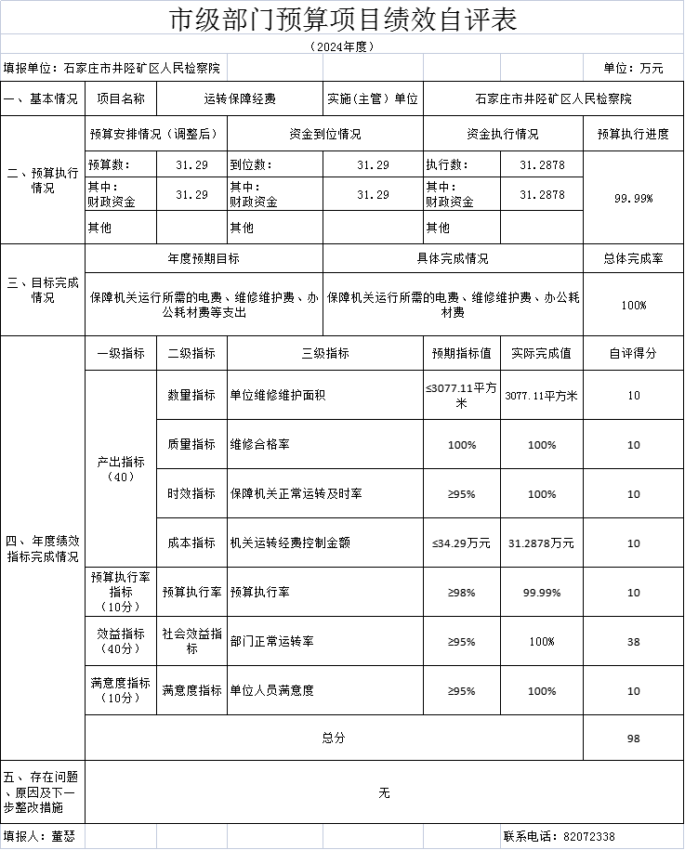7.提前下达2024年中央政法纪检监察转移支付资金（业务费费）支出自评综述：该项目涉密。
8.提前下达2024年中央政法纪检监察转移支付资金（装备费）支出自评综述：该项目涉密。
9.提前下达2024年省级基层公检法司转移支付资金（业务费）支出自评综述：该项目涉密。
10.提前下达2024年省级基层公检法司转移支付资金（装备费）支出自评综述：该项目涉密。
11.2024年第二批中央政法纪检监察转移支付资金（业务费）支出自评综述：该项目涉密。
四、评价结论和评价等级
2024年我院积极履职，通过加强预算收支管理，不断梳理内部管理流程，建立健全内部管理制度，部门整体支出管理水平得到提升。经自评，11个项目自评得分均为98分，2024年我院较好的完成了年度工作目标，综合评价等级为“优秀”。
五、存在的问题及改进措施
（一）存在的主要问题
从自评情况看，有关项目总体立项规范，绩效目标明确，预算编制较为合理，资金及时到位，预算执行及时、有效，各项管理制度健全并且能有效执行，绩效目标得到较好实现，部门履职水平不断提高，但也存在部分项目产出指标低于预期等问题。
（二）针对问题提出具体的改进措施或建议
为提高个性化绩效指标的合理性与可衡量性，我院将以此次绩效评价工作为契机，系统梳理部门履职内容及经费支出考核的结合点，在全院范围内扩大绩效指标构建的参与面，不断充实丰富和更新重点指标，建设“科学合理、细化量化、可比可测、动态调整、共建共享”的绩效指标体系，形成检察机关的特色工作领域动态指标库。

